**خطبة عيد الفطر**

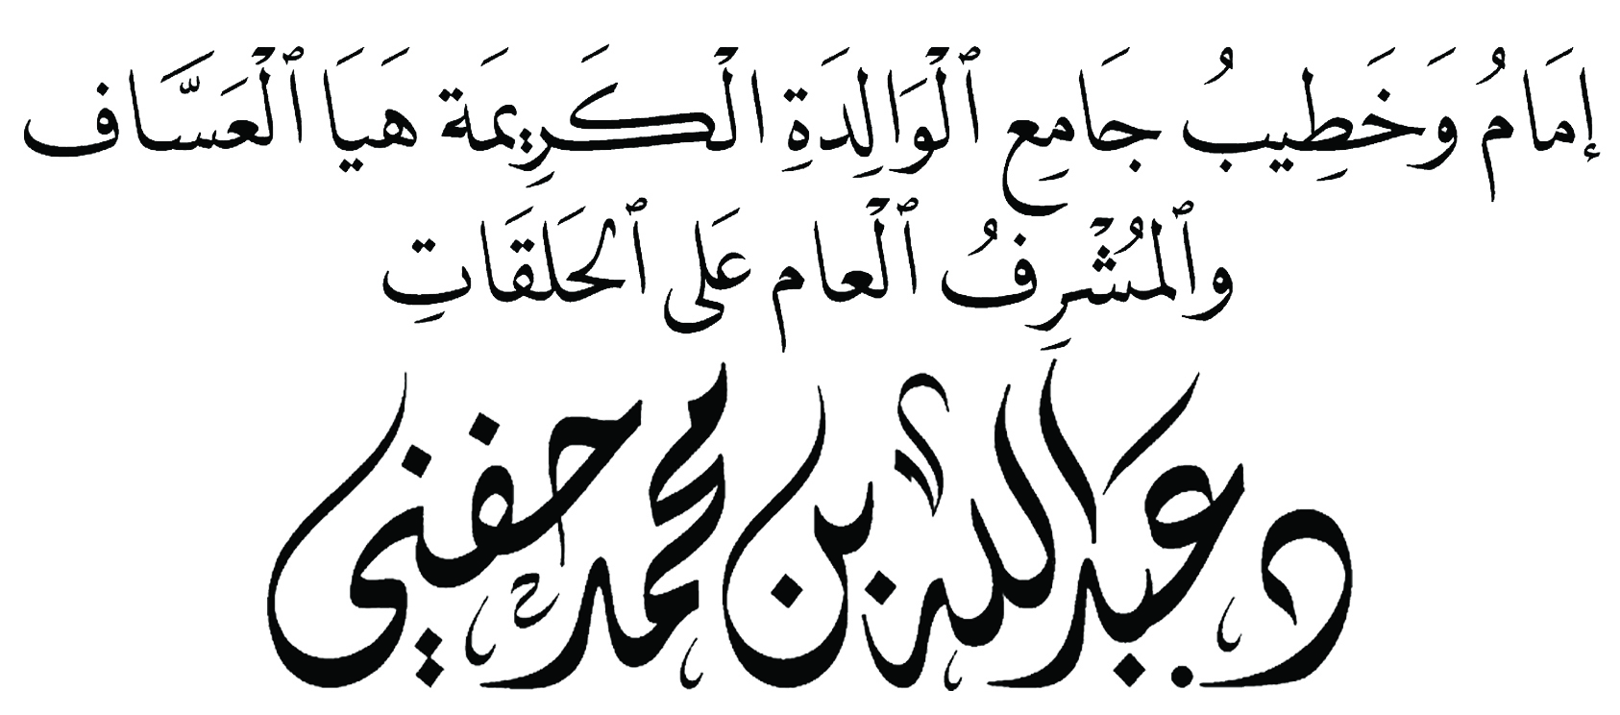

**القناة الرسمية على اليوتيوب :** [**اضغط هنا**](https://www.youtube.com/channel/UCq3VB0Xi1Zorm3_Hje4JaCw)

الأولى

اللهُ أكبرُ، اللهُ أكبرُ، اللهُ أكبرُ، اللهُ أكبرُ، اللهُ أكبرُ، اللهُ أكبرُ، اللهُ أكبرُ، اللهُ أكبرُ .

اللهُ أكبرُ ما هلّ هلال وأبدر .

الله أكبر ما تنفس صبح وأسفر .

هذا يومُ التكبيرِ والعيد .

هذا يوم الشكر والمزيدﭽ ﯟ ﯠ ﯡ ﯢ ﯣ ﯤ ﯥ ﯦ ﯧ ﭼ البقرة: ١٨٥

يومُ العيد يومٌ عظيم يكبّر فيه المسلمون في مشارق الأرض ومغاربها بتكبيرات تهتزّ لها السماوات والأرض .

الله أكبر، الله أكبر، لا إله إلا الله .

الله أكبر، الله أكبر ولله الحمد .

اللهم لك الحمد ، لك الحمد من عبادٍ فقراء أغنيتهم

لك الحمد من عبادٍ ضعفاء قويتهم .

لك الحمد من ضالين هديتهم .

أَحْمَدُهُ سُبْحَانَهُ وَأَشْكُرُهْ

وَمِنْ مَسَاوِي عَمَلِي أَسْتَغْفِرُهْ

وَأَسْتَعِينُهُ عَلَى نَيْلِ الرِّضَا

وَأَسْتَمِدُّ لُطْفَهُ فِيمَا قَضَى

وَبَعْدُ : إِنِّي بِالْيَقِينِ أَشْهَدُ

شَهَادَةَ الْإِخْلَاصِ أَنْ لَا يُعْبَدُ

بِالْحَقِّ مَأْلُوهٌ سِوَى الرَّحْمَنِ

مَنْ جَلَّ عَنْ عَيْبٍ وَعَنْ نُقْصَانِ

وَأَنَّ خَيْرَ خَلْقِهِ مُحَمَّدَا

مَنْ جَاءَنَا بِالْبَيِّنَاتِ وَالْهُدَى

رَسُولُهُ إِلَى جَمِيعِ الْخَلْقِ

بِالنُّورِ وَالْهُدَى وَدِينِ الْحَقِّ

صَلَّى عَلَيهِ رَبُّنَا وَمَجَّدَا

وَالْآلِ وَالصَّحْبِ دَوَامًا سَرْمَدَا

حمداً لله على الإتمام .

حمداً على نعمة التوفيق للصيام والقيام ، فنسأله القبول وحسنَ الختام .

صيام وقيام، ورخاء وإنعام، وجوارٌ للبيت الحرام، وأمنٌ وأمان، وربٌ غفورٌ وإحسان

ﭽ ﭤ ﭥ ﭦ ﭧ ﭨ ﭼ سبأ: ١٥

ﭽﭙ ﭚ ﭛ ﭜ ﭝ ﭼ قريش: ٣

ربُّ هذا البيت هو الذي أطعمنا من جوع وآمنا من خوف.

ربُّ هذا البيت هو الذي جعل هذا البلد آمنا .

ربُّ هذا البيت هو الذي رزقنا من كل الثمرات .

ربُّ هذا البيت هو الذي جمعنا في البيت الحرام ، وأكمل لنا العدّة وأعاننا على التمام.

ربُّ هذا البيت هو الذي أتمّ لنا التراويح والقيام هذا العام .

ربُّ هذا البيت هو الذي جمع الصفوف بعد ما تباعدت الأقدام .

ربُّ هذا البيت هو الذي كتب لنا العمرة لبيته الحرام ، بعد ما حيل بيننا وبينها في عامٍ تلو عام .

ربُّ هذا البيت هو الذي خفّف الوباء والبلاء ، وأنزل الدواء وكتب الشفاء .

ربُّ هذا البيت هو الذي أعاد لنا موائد الإفطار والطعام ، في مشهدٍ يسرُّ الأنظار ، ما شاهدناه في عامٍ تلو عام .

ربُّ هذا البيت هو الذي أعاد لنا سنّةَ الاعتكافِ وختم القرآن في بيوت الرحمن .

فاللهم لك الحمد طوعاً *** لك الحمد فرضاً

وثــيــقــاً عمــيــقــاً *** ســمــــاءً وأرضــــاً

لــك الحـــمــد صــمتاً *** لك الحمد ذكراً

لــك الحـــمــد خفقاً *** حثيثاً ونبضا

ﭽ ﭙ ﭚ ﭛ ﭜ ﭝ ﭼ قريش: ٣

ربُّ هذا البيت يقول لنا ﭽ ﭝ ﭞ ﭟ ﭠ ﭡ ﭢﭣ ﭤ ﭥ ﭦ ﭧ ﭨ ﭼ سبأ: ١٥

الله أكبر .. الله أكبر .. لا إله إلا الله ..

الله أكبر .. الله أكبر .. ولله الحمد ..

معاشر المؤمنين إن رغدَ العيشِ والإنعام ، ونعمةَ الإيمانِ والأمانِ ليست صكاً كونياً اشتريناه أو ورثناه عن آباءنا وأجدادنا ، كلا بل هو وعدٌ من الله لمن آمن وعمل صالحا ﭽ ﭑ ﭒ ﭓ ﭔ ﭕ ﭖ ﭗ ﭘ ﭙ ﭚ ﭛ ﭜ ﭼ الأنعام: ٨٢

ومن حفظ الله حفظه الله ..

وأستغفر الله وأتوب إليه ..

انتهت الخطبة الأولى

الثانية

التكبير خمسا ..

الحمد لله رب العالمين .

الحمد لله الذي بنعمته تتم الصالحات .

اليوم عيد وفرح ..

فرحٌ قلبيّ، وفرحٌ روحيّ، وفرحٌ جسديّ.

ﭽ ﮑ ﮒ ﮓ ﮔ ﮕ ﮖ ﮗ ﮘ ﮙ ﮚﭼ يونس: ٥٨

فرح العيد ينادي إلى الصفح والعفو .

فرح العيد يدعو إلى حسن القول والاحترام.

فرح العيد فرحٌ نعيشه مع الوالدين والأطفال .

فرح العيد حبٌّ نعيشه مع الكبار ، وصلةٌ نعيشها مع الأرحام.

فرح العيد سرورٌ تعيشه مع زوجك وأهلك وأولادك قال : «‌خَيْرُكُمْ ‌خَيْرَكُمْ ‌لأَهْلِهِ» رواه الترمذي وصححه الألباني في المشكاة (٣٢٥٢).

أختي المسلمة وابنتي الغالية ..

تقبل الله منكِ الصيام والقيام .

تقبل الله جهادك في طاعة ربك ، وجهادك في طاعة زوجك ، وجهادك في تربية أولادك .

تقبل الله جهادك على حجابك ، وعفافك .

قال : «وَمَنْ يَسْتَعْفِفْ يُعِفَّهُ ‌اللَّهُ، وَمَنْ يَسْتَغْنِ يُغْنِهِ ‌اللَّهُ، وَمَنْ ‌يَتَصَبَّرْ يُصَبِّرْهُ ‌اللَّهُ» رواه البخاري .

صَبراً عَلى نُوَبِ الزَمانِ وَإِن أَبى القَلبُ القَريحُ

وَلِكُلِّ شَيءٍ آخِرٌ إِمّا جَميلٌ أَو قَبيحُ

انتهت الخطبة